2009年高考试题——海南化学
可能用到的相对原子质量：H 1 C 12 N 14 O 16 F 19 Mg 24 C1 35.5
Ca 40 Fe 56 Ag l08 Pb 207

1．（2009海南高考）将等体积的苯、汽油和水在试管中充分混合后静置。下列图示现象正确的是：
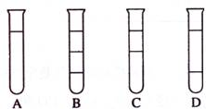
2．（2009海南高考）同一短周期的元素W、X、Y、Z的原子序数依次增加，下列叙述正确的是：
A．单质的化学活泼性：W＜X＜Y＜Z B．原子最外层电子数：W＜X＜Y＜Z
C．单质的氧化能力：W＜X＜Y＜Z D．元素的最高化合价：W＜X＜Y＜Z
3．（2009海南高考）除去NaHCO₃溶液中混有的少量Na₂CO₃可采取的方法是：
A．通入二氧化碳气体 B．加入氢氧化钡溶液
C．加入澄清石灰水 D．加入稀盐酸
4．（2009海南高考）在25℃时，密闭容器中X、Y、Z三种气体的初始浓度和平衡浓度如下表：
物质 | X | Y | Z
初始浓度(mol/L) | 0.1 | 0.2 | 0
平衡浓度(mol/L) | 0.05 | 0.05 | 0.1
下列说法错误的是：
A．反应达到平衡时，X的转化率为50％
B．反应可表示为X+3Y2Z，其平衡常数为1600
C．增大压强使平衡向生成Z的方向移动，平衡常数增大
D．改变温度可以改变此反应的平衡常数
5．（2009海南高考）下列化合物分子中的所有碳原子不可能处于同一平面的是：
A．甲苯 B．硝基苯 C．2-甲基丙烯 D．2-甲基丙烷
6．（2009海南高考）已知室温时，0.1mo1/L某一元酸HA在水中有0.1％发生电离，下列叙述错误的是：
A．该溶液的pH=4
B．升高温度，溶液的pH增大
C．此酸的电离平衡常数约为1×10⁻⁷
D．由HA电离出的c(H⁺)约为水电离出的c(H⁺)的10⁶倍
7．（2009海南高考）用足量的CO还原13．7g某铅氧化物，把生成的CO₂全部通入到过量的澄清石灰水中，得到的沉淀干燥后质量为8.0g，则此铅氧化物的化学式是：
A．PbO B．Pb₂O₃ C．Pb₃O₄ D．PbO₂
8．（2009海南高考）下列叙述正确的是(用N_{A}代表阿伏加德罗常数的值)
A．2.4g金属镁变为镁离子时失去的电子数为0.1N_{A}
B．1molHCl气体中的粒子数与0.5 mo1/L盐酸中溶质粒子数相等
C．在标准状况下，22.4LCH₄与18gH₂O所含有的电子数均为10 N_{A}
D．CO和N₂为等电子体，22.4L的CO气体与lmol N₂所含的电子数相等
9．（2009海南高考）在室温时，下列各组中的物质分别与过量NaOH溶液反应，能生成5种盐的是：
A．A1₂O₃、SO₂、CO₂、SO₃ B．C1₂、A1₂O₃、N₂O₅、SO₃
C．CO₂、C1₂、CaO、SO₃ D．SiO₂、N₂O₅、CO、C1₂
10．（2009海南高考）门捷列夫在描述元素周期表时，许多元素尚未发现，但他为第四周期的三种元素留下了空位，并对它们的一些性质做了预测，X是其中的一种“类硅”元素，后来被德国化学家文克勒发现，并证实门捷列夫当时的预测相当准确。根据元素周期律，下列有关X性质的描述中错误的是：
A．X单质不易与水反应 B．XO₂可被碳或氢还原为X
C．XCl₄的沸点比SiCl₄的高 D．XH₄的稳定性比SiH₄的高
11．（2009海南高考）在5mL 0.05 mo1/L的某金属氯化物溶液中，滴加0.1 mo1/L AgNO₃溶液，生成沉淀质量与加入AgNO₃溶液体积关系如图所示，则该氯化物中金属元素的化合价为：
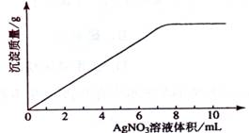
A．+1 B．+2 C．+3 D．+4br>
12．（2009海南高考）已知：Fe₂O₃+C(s)＝CO₂(g)+2Fe(s)，ΔH＝234.1kJ••mol⁻¹
C(s)+O₂(g)＝CO₂(g)；ΔH＝－393.5kJ••mol⁻¹
则2Fe(s)+ O₂(g)＝Fe₂O₃(g)的ΔH是
A、－824.4 kJ••mol⁻¹ B、－627.6kJ••mol⁻¹
C、-744.7kJ••mol⁻¹ D、-169.4kJ••mol⁻¹
13．（2009海南高考）有关物质存在如图所示的转化关系(部分产物已省略)。通常C为气体单质，G为紫黑色固体单质。实验室中，常用固体E在B的催化下加热制取气体单质H。
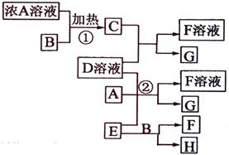
请回答下列问题：
(1)反应①的化学方程式为
(2)反应②的离子方程式为
(3)写出另外一种实验室制取H的化学方程式
(4)D溶液与Pb(NO₃)₂溶液混合可形成沉淀，此沉淀的Ksp=7.0×10^{—9}。将等体积的D溶液与Pb(NO₃)₂溶液混合，若D的浓度为1×10^{—2}mo1/L，则生成沉淀所需Pb(NO₃)₂溶液的最小浓度为 。
14．（2009海南高考）汽车已经成为重要的交通工具，但其排放的尾气是空气的主要污染物之一。已知汽车尾气中的主要污染物有：C_{m}H_{n}(烃)、SO₂、NO_{X}、CO和C等，请回答下列有关问题。
(1)若用C_{m}H_{n}表示汽油的主要组成，C_{m}H_{n}在空气中完全燃烧的化学方程式为 ，汽油燃烧产生能量为汽车提供了动力，这一过程中能量的转化是由 能转化为 能，最终转化为机械能；
(2)通过车用燃油的精炼加工处理，可减少汽车尾气中的 (填化学式，多填本空不得分)排放；
(3)目前汽车尾气多采用催化转化的方法加以治理，写出在催化剂作用下NO_{X}与CO反应的化学方程式
15．（2009海南高考）Li-SOCl₂电池可用于心脏起搏器。该电池的电极材料分别为锂和碳，电解液是LiAlCl₄—SOCl₂。电池的总反应可表示为：4Li+2SOCl₂ = 4LiCl +S +SO₂。
请回答下列问题：
(1)电池的负极材料为 ，发生的电极反应为 ；
(2)电池正极发生的电极反应为 ；
(3)SOCl₂易挥发，实验室中常用NaOH溶液吸收SOCl₂，有Na₂SO₃和NaCl生成。如果把少量水滴到SOCl₂中，实验现象是 ，反应的化学方程式为 ；
(4)组装该电池必须在无水、无氧的条件下进行，原因是 。
16．（2009海南高考）下图表示从固体混合物中分离X的2种方案，请回答有关问题。
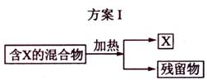 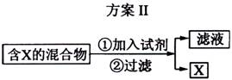
(1)选用方案I时，X应该具有的性质是 ，残留物应该具有的性质是 ；
(2)选用方案Ⅱ从某金属粉末(含有Au、Ag和Cu)中分离Au，加入的试剂是 ，有关反应的化学方程式为 ；
(3)为提纯某Fe₂O₃样品(主要杂质有SiO₂、A1₂O₃)，参照方案I和Ⅱ，请设计一种以框图形式表示的实验方案(注明物质和操作) 。
17．（2009海南高考）某含苯环的化合物A，其相对分子质量为104，碳的质量分数为92.3％。
(1)A的分子式为 ：
(2)A与溴的四氯化碳溶液反应的化学方程式为 ，反应类型是 ；
(3)已知：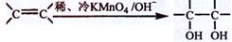 。请写出A与稀、冷的KMnO₄溶液在碱性条件下反应的化学方程式 ；
(4)一定条件下，A与氢气反应，得到的化合物中碳的质量分数为85.7％，写出此化合物的结构简式 ；
(5)在一定条件下，由A聚合得到的高分子化合物的结构简式为 。
18．（2009海南高考）下列化合物的核磁共振氢谱中出现三组峰的是：
A．2，2，3，3一四甲基丁烷 B．2，3，4一三甲基戊烷
C．3，4一二甲基己烷 D．2，5一二甲基己烷
19．（2009海南高考）已知某氨基酸的相对分子质量小于200，且氧的质量分数约为0.5，则其分子中碳的个数最多为：
A．5个 B．6个 C．7个 D．8个
20．（2009海南高考）分子式为C₅H₁₀O₂的酯共有(不考虑立体异构)：
A．7种 B．8种 C．9种 D．10种
21．（2009海南高考）以下是某课题组设计的合成聚酯类高分子材料 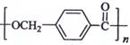 的路线：
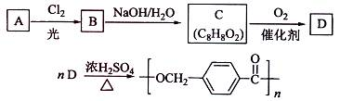
已知：
①A的相对分子质量小于110，其中碳的质量分数约为0.9；
②同一碳原子上连两个羟基时结构不稳定，易脱水生成醛或酮：
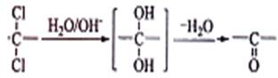
③C可发生银镜反应。
请根据以上信息回答下列问题：
(1)A的分子式为 ；
(2)由A生成B的化学方程式为 ，反应类型是 ；
(3)由B生成C的化学方程式为 ，该反应过程中生成的不稳定中间体的结构简式应是 ；
(4)D的结构简式为 ，D的同分异构体中含有苯环且水解产物之一为 乙酸的有 (写结构简式)。
22．（2009海南高考）在以离子键为主的化学键中常含有共价键的成分。下列各对原子形成化学键中共价键成分最少的是:
A．Li，F B．Na，F C．Na，C1 D．Mg，O
23．（2009海南高考）下列有关物质性质、结构的表述均正确，且存在因果关系的是:
 | 表述Ⅰ | 表述Ⅱ
A | 在水中，NaCl的溶解度比I₂的溶解度大 | NaCl晶体中C1—与Na⁺间的作用力大于碘晶体中分子间的作用力
B | 通常条件下，CH₄分子比PbH₄分子稳定性高 | Pb的原子半径比C的大，Pb与H之间的键能比C与H间的小
C | 在形成化合物时，同一主族元素的化合价相同 | 同一主族元素原子的最外层电子数相同
D | P₄O₁₀、C₆H₁₂O₆溶于水后均不导电 | P₄O₁₀、C₆H₁₂O₆均属于共价化合物
24．（2009海南高考）下列说法中错误的是:
A．SO₂、SO₃都是极性分子
B．在NH₄⁺和[Cu(NH₃)₄]²⁺中都存在配位键
C．元素电负性越大的原子，吸引电子的能力越强
D．原子晶体中原子以共价键结合，具有键能大、熔点高、硬度大的特性
25．（2009海南高考）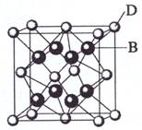
已知A、B、C、D和E都是元素周期表中前36号的元素，它们的原子序数依次增大。A与其他4种元素既不在同一周期又不在同一主族。B和C属同一主族，D和E属同一周期，又知E是周期表中1—18列中的第7列元素。D的原子序数比E小5，D跟B可形成离子化合物其晶胞结构如右图。
请回答：
(1)A元素的名称是 ；
(2)B的元素符号是 ，C的元素符号是 ，B与A形成的化合物比C与A形成的化合物沸点高，其原因是
(3)E属元素周期表中第 周期，第 族的元素，其元素名称是 ， 它的+2价离子的电子排布式为 ：
(4)从图中可以看出，D跟B形成的离子化合物的化学式为 ；该离子化合 物晶体的密度为ag·cm⁻³，则晶胞的体积是 (只要求列出算式)。
26．（2009海南高考）下列有关肥皂的叙述中错误的是：
A．肥皂与纯碱的去污原理相同
B．肥皂可以加速油污在水中的分散
C．肥皂是油脂在碱性条件下水解生成的
D．肥皂主要成分的分子中含有亲油基团和亲水基团
27．（2009海南高考）下列使用化肥、农药的描述中正确的是：
A．高温多雨时比较适合施用钾肥
B．长期施用硫铵会造成土壤板结
C．石硫合剂必须与硫酸混合后才能施用
D．过磷酸钙必须经硫酸处理后才能施用
28．（2009海南高考）下列有关硬水及其软化的说法中错误的是：
A．离子交换法可以软化硬水
B．硬水中含有较多Ca²⁺、Mg²⁺
C．生产、生活使用的天然水必须经软化
D．加热可使暂时硬水中的Ca²⁺生成CaCO₃沉淀
29．（2009海南高考）工业上常用氨氧化法生产硝酸，其过程包括氨的催化氧化(催化剂为铂铑合金丝网)、一氧化氮的氧化和水吸收二氧化氮生成硝酸。请回答下列问题：
(1)氨催化氧化的化学方程式为 ：
(2)原料气中空气必须过量，其主要原因是 ；
(3)将铂铑合金做成薄丝网的主要原因是 ；
(4)水吸收二氧化氮生成硝酸为放热反应，其化学方程式为 ，为了提高水对二氧化氮的吸收率，可采取的措施为 (答2项)

1答案：D
2答案：B
3答案：A
4答案：C
5答案：D
6答案：B
7答案：C
8答案：C
9答案：B
10答案：D
11答案：C
12答案：A


13答案：（9分）
（1）MnO₂＋4HCl(浓)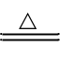MnCl₂＋Cl₂↑＋2H₂O（2分）
（2）6I－＋ClO₃－＋6H＋=3I₂＋Cl－＋3H₂O（2分）
（3）2H₂O₂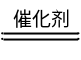2H₂O＋O₂↑或2KMnO₄K₂MnO₄＋MnO₂＋O₂↑（其他合理答案也给分）（2分）
（4）5.6×10⁻⁴mol·L⁻¹（3分）
14答案：（8分）
（1）4C_{m}H_{n}＋(4m＋n)O₂=4mCO₂＋2nH₂O（2分） 化学 热（2分）
（2）SO₂（2分）
（3）2NO_{x}＋2xCON₂＋2xNO₂（2分）
15答案：（9分）
（1）锂 Li－2e－=Li＋（2分）
（2）2SOCl₂＋4e－=4Cl－＋S＋SO₂（2分）
（3）出现白雾，有刺激性气体生成 SOCl₂＋H₂O=SO₂↑＋2HCl↑（3分）
（4）锂是活泼金属，易与H₂O、O₂反应；SOCl₂也可与水反应（2分）
16答案：（9分）
（1）有挥发性（或易升华） 受热不挥发，且具有较高的热稳定性（2分）
（2）HNO₃ 3Cu＋8HNO₃(稀)=3Cu(NO₃)₂＋2NO↑＋4H₂O
3Ag＋4HNO₃(稀)=3AgNO₃＋NO↑＋2H₂O
[或Cu＋4HNO₃(浓)=Cu(NO₃)₂＋2NO₂↑＋2H₂O
Ag＋2HNO₃(浓)=AgNO₃＋NO₂↑＋2H₂O]（3分）
（3）
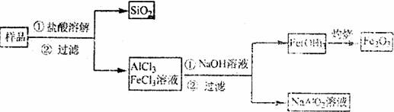（4分）（其他合理答案也可给分）
17答案：（1）C₈H₈
（2）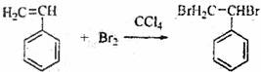；加成反应
（3）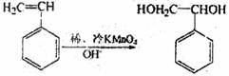
（4）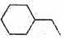
（5）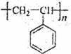
18答案：D
19答案：B
20答案：C
21答案：（11分）（1）C₈H₁₀
（2） 取代反应
（3）
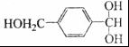
（4）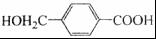
（5）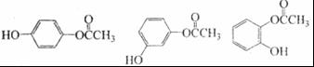
22答案：B
23答案：B
24答案：A
25答案：（11分）
（1）氢（1分）
（2）F Cl 氟化氢分子间存在氢键，氯化氢分子间没有氢键（3分）
（3）四 VIIB 锰 1s²2s²2p⁶3s²3p⁶3d⁵（4分）
（4）CaF₂ 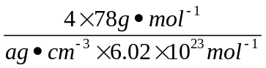（3分）
26答案：A
27答案：B
28答案：C
29答案：（11分）
（1）4NH₃＋5O₂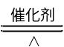4NO＋6H₂O（3分）
（2）提高氨的转化率和一氧化氮的转化率（2分）
（3）增大单位质量的催化剂与反应物的接触面积（2分）
（4）3NO₂＋H₂O=2HNO₃＋NO 加压 降温（4分）

第Ⅰ卷
一、选择题：本题共12小题，每小题3分，在每小题给出的四个选项中，只有一项是符合题目要求的。
1．将等体积的苯、汽油和水在试管中充分混合后静置。下列图示现象正确的是：
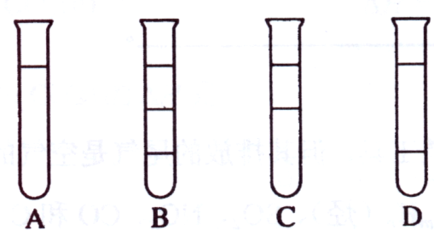
答案D
【解析】题中苯、汽油和水的密度有差别，其中苯和汽油密度比水小，且能互溶，所以分两层，上下层比例为2∶1。

2．同一短周期的元素W、X、Y、Z的原子序数依次增加，下列叙述正确的是：
A．单质的化学活泼性：W<X<Y<Z B．原子最外层电子数：W<X<Y<Z
C．单质的氧化能力：W<X<Y<Z D．元素的最高化合价：W<X<Y<Z
答案B
【解析】本题中元素为同一周期，从左至右最外层电子数依次增加。而单质的活泼性分金属与非金属性，氧化能力随着单质晶体形态及分子内的化学键不同有变化，最高化合价随原子序数的递增有特例（O、F无正价）。

3．除去NaHCO₃溶液中混有的少量Na₂CO₃可采取的方法是：
A．通入二氧化碳气体 B．加入氢氧化钡溶液
C．加入澄清石灰水 D．加入稀盐酸
答案A
【解析】除杂方法要操作简便、效果好、不带来新的杂质、保留非杂质成份。溶液中可用这样的方法： Na₂CO₃ + H₂O + CO₂ = 2NaHCO₃。

4．在25℃时，密闭容器中X、Y、Z三种气体的初始浓度和平衡浓度如下表：
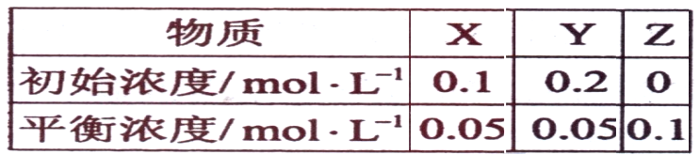
下列说法错误的是：
A．反应达到平衡时，X的转化率为50％
B．反应可表示为X+3Y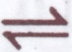2Z，其平衡常数为1600
C．增大压强使平衡向生成Z的方向移动，平衡常数增大
D．改变温度可以改变此反应的平衡常数
答案C
【解析】题中有一明显的错误，就是C选项中平衡常数增大，增大压强不可能使平衡常数增大。其他选项均为平衡中的基础计算和基础知识，关键是根据表中数据（0.1-0.05）∶(0.2-0.05) ∶(0.1-0)=1∶3∶2可推导出：X+3Y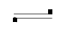2Z。

5．下列化合物分子中的所有碳原子不可能处于同一平面的是：
A．甲苯 B．硝基苯 C．2-甲基丙烯 D．2-甲基丙烷
答案D
【解析】在有机分子结构中，与苯环、碳碳双键直接相连的碳原子是在官能团所在的平面。故只有2-甲基丙烷的碳原子不可能处于同一平面。

6．已知室温时，0.1mo1/L某一元酸HA在水中有0.1％发生电离，下列叙述错误的是：
A．该溶液的pH=4
B．升高温度，溶液的pH增大
C．此酸的电离平衡常数约为1×10⁻⁷
D．由HA电离出的c(H⁺)约为水电离出的c(H⁺)的10⁶倍
答案B
【解析】根据HA在水中的电离度可算出c(H⁺)=0.1× 0.1%mol·L⁻¹=10⁻⁴ mol·L⁻¹，所以pH=4；因HA在水中有电离平衡，升高温度促进平衡向电离的方向移动，所以c(H⁺)将增大，pH值会减小；C选项可由平衡常数表达式算出K=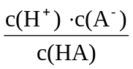=1×10⁻⁷ ，所以C无错误。c(H⁺)=10⁻⁴ mol·L⁻¹ ，所以c(H⁺，水电离)= 10⁻¹⁰ mol·L⁻¹，前者是后才的10⁶倍。

7．用足量的CO还原13．7 g某铅氧化物，把生成的CO₂全部通入到过量的澄清石灰水中，得到的沉淀干燥后质量为8.0g，则此铅氧化物的化学式是：
A．PbO B．Pb₂O₃ C．Pb₃O₄ D．PbO₂
答案C
【解析】设此铅氧化物的化学式Pb_{x}O_{y} ，
Pb_{x}O_{y}—— y[O]—— yCO—— y CO₂—— yCaCO₃
16y 100y
m(O)=1.28g 8.0g
所以m(Pb) = 13.7g- 1.28g = 12.42g
x∶y = 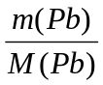∶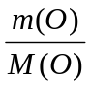=3∶4

8．下列叙述正确的是(用N_{A}代表阿伏加德罗常数的值)
A．2.4g金属镁变为镁离子时失去的电子数为0.1N_{A}
B．1molHCl气体中的粒子数与0.5 mo1/L盐酸中溶质粒子数相等
C．在标准状况下，22.4LCH₄与18gH₂O所含有的电子数均为10 N_{A}
D．CO和N₂为等电子体，22.4L的CO气体与lmol N₂所含的电子数相等
答案C
【解析】A中镁为0.1mol，失去的电子数为0.2 N_{A}；B中盐酸无体积，不能计算出粒子数；D选项中使用气体摩尔体积不是在标准状况下。

9．在室温时，下列各组中的物质分别与过量NaOH溶液反应，能生成5种盐的是：
A．A1₂O₃、SO₂、CO₂、SO₃ B．C1₂、A1₂O₃、N₂O₅、SO₃
C．CO₂、C1₂、CaO、SO₃ D．SiO₂、N₂O₅、CO、C1₂
答案B
【解析】题中的关键词“过量NaOH溶液”，A中只能生成4种盐；B生成5种（NaCl、NaClO、NaAlO₂、NaNO₃、Na₂SO₄）；C中CaO不能生成盐；D中CO不能成盐。

10．门捷列夫在描述元素周期表时，许多元素尚未发现，但他为第四周期的三种元素留下了空位，并对它们的一些性质做了预测，X是其中的一种“类硅”元素，后来被德国化学家文克勒发现，并证实门捷列夫当时的预测相当准确。根据元素周期律，下列有关X性质的描述中错误的是：
A．X单质不易与水反应 B．XO₂可被碳或氢还原为X
C．XCl₄的沸点比SiCl₄的高 D．XH₄的稳定性比SiH₄的高
答案D
【解析】根据元素周期律，同族元素随着原子序数的递增，非金属性减弱，气态氢化物的稳定性减弱。故D选项有明显错误。其他选项可由硅的性质进行类推。

11．在5mL 0.05 mo1/L的某金属氯化物溶液中，滴加0.1 mo1/L AgNO₃溶液，生成沉淀质量与加入AgNO₃溶液体积关系如图所示，则该氯化物中金属元素的化合价为：
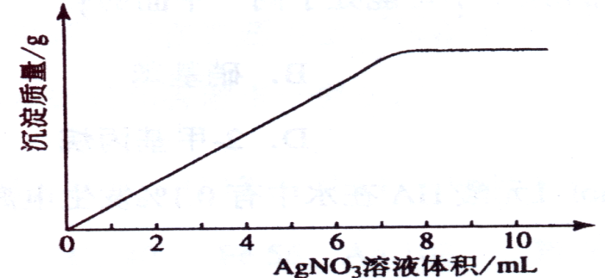
A．+1 B．+2 C．+3 D．+4
答案C
【解析】设氯化物化学式为MClx
MClx —— x AgNO₃
1 x
5mL×0.05 mol·L⁻¹ 0.1 mol·L⁻¹×7.5mL
x = 3

12．已知：Fe₂O₃(s) + 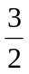C(s) = CO₂(g) + 2 Fe(s) ΔΗ=234.1 kJ·mol⁻¹
C(s) + O₂(g) = CO₂(g) ΔΗ=-393.5 kJ·mol⁻¹
则2 Fe(s)+ O₂(g) = Fe₂O₃(s) 的ΔΗ 是
A．-824.4 kJ·mol⁻¹ B．-627.6 kJ·mol⁻¹
C．-744.7 kJ·mol⁻¹ D．-169.4 kJ·mol⁻¹
答案A
【解析】（2）=（1）就可得2 Fe(s)+ O₂(g) = Fe₂O₃(s)，则ΔΗ=ΔΗ₂-ΔΗ₁₌-824.4 kJ·mol⁻¹。

第Ⅱ卷
本卷包括必考题和选考题两部分。第13题～第17题为必考题，每个试题考生都必须做答。第18题～第20题为选考题，考生根据要求做答。
13．(9分)
有关物质存在如图所示的转化关系(部分产物已省略)。通常C为气体单质，G为紫黑色固体单质。实验室中，常用固体E在B的催化下加热制取气体单质H。

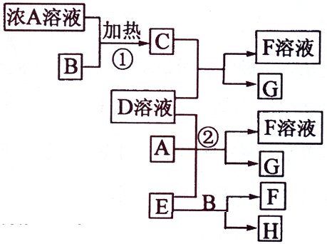
请回答下列问题：
(1)反应①的化学方程式为
(2)反应②的离子方程式为
(3)写出另外一种实验室制取H的化学方程式
(4)D溶液与Pb(NO₃)₂溶液混合可形成沉淀，此沉淀的Ksp=7.0×10^{—9}。将等体积的D溶液与Pb(NO₃)₂溶液混合，若D的浓度为1×10^{—2}mo1/L ，则生成沉淀所需Pb(NO₃)₂溶液的最小浓度为 。
答案（1）反应①的方程式：4HCl(浓) + MnO₂ 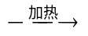MnCl₂ + Cl₂↑ + 2H₂O
（2）反应②的离子方程式：6I－+ ClO₃⁻ + 6H＋ = 3I₂+Cl－ + 3H₂O
（3）2H₂O₂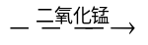2H₂O + O₂↑(也可用高锰酸钾加热分解)
（4）D溶液与Pb(NO₃)₂ 反应生成沉淀为PbI₂ ，PbI₂Pb²⁺ + 2I⁻
Ksp= c(Pb²⁺)·c(I⁻)² = c(Pb(NO₃)₂ ) ÷2 ·(10⁻²÷2)²= 7.0×10⁻⁹
所以c(Pb(NO₃)₂ ) = 5.6×10⁻⁴ mol·L⁻¹
【解析】首先得破框图，G为紫黑色固体单质，一般可预测为碘单质，可推得C物质为氯气，则A为盐酸、B为二氧化锰；E在二氧化锰的催化下制取H，则E为氯酸钾、H为氧气；F为氯化钾；于是D一定为碘化钾。所以推出A盐酸、B二氧化锰、C氯气、D碘化钾、E氯酸钾、F氯化钾、G碘、H氧气。

14．(8分)
汽车已经成为重要的交通工具，但其排放的尾气是空气的主要污染物之一。已知汽车尾气中的主要污染物有：C_{m}H_{n}(烃)、SO₂、NO_{X}、CO和C等，请回答下列有关问题。
(1)若用C_{m}H_{n}表示汽油的主要组成，C_{m}H_{n}在空气中完全燃烧的化学方程式为 ，汽油燃烧产生能量为汽车提供了动力，这一过程中能量的转化是由 能转化为 能，最终转化为机械能；
(2)通过车用燃油的精炼加工处理，可减少汽车尾气中的 (填化学式，多填本空不得分)排放；
(3)目前汽车尾气多采用催化转化的方法加以治理，写出在催化剂作用下NO_{X}与CO反应的化学方程式 。
答案（1）4C_{m}H_{n} +(4m+n)O₂ 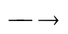 2nH₂O + 4mCO₂ ；化学；热能
（2）SO₂ （3）2NO_{x}+ 2xCO 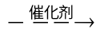N₂ + 2x CO₂
【解析】（1）汽油燃烧的化学方程式为：
4C_{m}H_{n} +(4m+n)O₂ 2nH₂O + 4mCO₂ ，燃烧过程为化学能转化为热能。
（2）精炼汽油可以减少其中硫的含量从而减少二氧化硫的排放大。
（3）这和（1）一样，也是属于对未知物反应方程式的配平：2NO_{x}+ 2xCO N₂ + 2x CO₂

15．(9分)
Li-SOCl₂电池可用于心脏起搏器。该电池的电极材料分别为锂和碳，电解液是LiAlCl₄—SOCl₂。电池的总反应可表示为：4Li+2SOCl₂ = 4LiCl +S +SO₂。
请回答下列问题：
(1)电池的负极材料为 ，发生的电极反应为 ；
(2)电池正极发生的电极反应为 ；
(3)SOCl₂易挥发，实验室中常用NaOH溶液吸收SOCl₂，有Na₂SO₃和NaCl生成。 如果把少量水滴到SOCl₂中，实验现象是 ，反应的化学方程式为 ；
(4)组装该电池必须在无水、无氧的条件下进行，原因是 。
答案（1）负极材料为Li（还原剂），Li – e⁻ = Li⁺
（2）2SOCl₂ + 4 e⁻ = 4Cl⁻ + S + SO₂
（3）出现白雾，有刺激性气体生成SOCl₂ + H₂O = SO₂ ↑+ 2HCl↑
（4）因为构成电池的两个主要成份Li能和氧气水反应，且SOCl₂也与水反应
【解析】分析反应的化合价变化，可得Li为还原剂 ，SOCl₂为氧化剂。
（1）负极材料为Li（还原剂），Li – e⁻ = Li⁺
（2）负极反应式可由总反应减去负极反应式得到：2SOCl₂ + 4 e－ = 4Cl－ + S + SO₂
（3）题中给出有碱液吸收时的产物，则没有碱液吸收时的产物应为SO₂和HCl，所以现象应该为出现白雾和有刺激性气体生成。
（4）因为构成电池的两个主要成份Li能和氧气水反应，且SOCl₂也与水反应

16．(9分)
下图表示从固体混合物中分离X的2种方案，请回答有关问题。
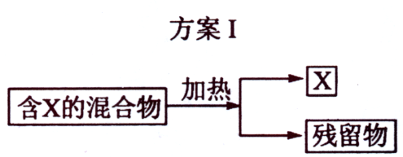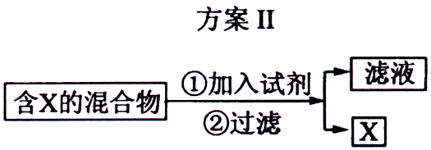
(1)选用方案I时，X应该具有的性质是 ，残留物应该具有的性质是 ；
(2)选用方案Ⅱ从某金属粉末(含有Au、Ag和Cu)中分离Au，加入的试剂是 ，有关反应的化学方程式为 ；
(3)为提纯某Fe₂O₃样品(主要杂质有SiO₂、A1₂O₃)，参照方案I和Ⅱ，请设计一种以框图形式表示的实验方案(注明物质和操作) 。
答案（1）加热时可升华，或易挥发 热稳定性好，且没有挥发性
（2）浓硝酸，Ag+2HNO₃(浓) = AgNO₃ + NO₂ ↑+ H₂O；
Cu + 4 HNO₃(浓) = Cu(NO₃)₂ + 2NO₂ ↑+2 H₂O
（3）
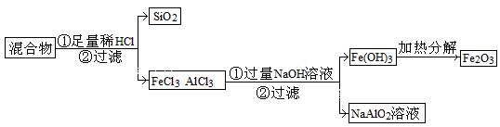
【解析】（1）从题中给的信息可理解为升华或蒸馏，因此X的性质为加热时可升华，或易挥发。残留物必须热稳定性好，且没有挥发性。
（2）金、银、铜三种金属金的活泼性最差，不能与硝酸反应，选用硝酸作为试剂，过滤即可。
（3）三种氧化物中，SiO₂、Al₂O₃都能与强碱发生反应，但Fe₂O₃不会反应，可以选浓NaOH溶液反应后过滤。但如果SiO₂的含量大，则不宜用前面所述方法，可选用盐酸溶解，过滤后去除SiO₂，再在混合液中加入过量的溶液，过滤得Fe(OH)₃沉淀，洗涤后加热分解的方法。

17．(9分)
某含苯环的化合物A，其相对分子质量为104，碳的质量分数为92.3％。
(1)A的分子式为 ：
(2)A与溴的四氯化碳溶液反应的化学方程式为 ，反应类型是 ；
(3)已知：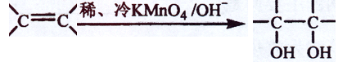 。请写出A与稀、冷的KMnO₄溶液在碱性条件下反应的化学方程式 ；
(4)一定条件下，A与氢气反应，得到的化合物中碳的质量分数为85.7％，写出此化合物的结构简式 ；
(5)在一定条件下，由A聚合得到的高分子化合物的结构简式为 。
答案（1）C₈H₈；
（2）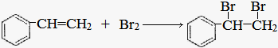；加成反应
（3）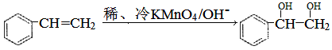
（4）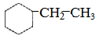 ； （5）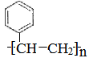

【解析】（1）m(C)=92.3%×104=96 则m(H)=8，此含量不可能含其他原子。则96÷12=8 所以分子式为C₈H₈；
（2）该分子中含苯环，且分子能与溴的四氯化碳溶液反应，所以A应为乙烯基苯，该反应为加成反应；
（3）分子中有碳碳双键，直接套用信息可得结果；
（4）加氢反应，若只加成碳碳双键，则含H 9.43%，若苯环也加氢，则含H 14.3%，后者符合题意。
（5）按碳碳双键的加聚反应写即可。
选考题(请考生在第18、19、20三题中任选一题做答，如果多做，则按所做的第一题计分。做答时用2B铅笔在答题卡上把所选题目的题号涂黑)。
18．(20分)
18-1～18-3为选择题，每小题3分，在每小题给出的四个选项中，只有一项是符合题目要求的。18-4题为非选择题，请在答题纸相应位置做答。
18-1．下列化合物的核磁共振氢谱中出现三组峰的是：
A．2，2，3，3一四甲基丁烷 B．2，3，4一三甲基戊烷
C．3，4一二甲基己烷 D．2，5一二甲基己烷
答案D
【解析】分析题中各项分子中有几种不同的氢，则就有几组峰。A中只有1种氢，B中有4种，C中有4 种，D中有3种。
18-2．已知某氨基酸的相对分子质量小于200，且氧的质量分数约为0.5，则其分子中碳的个数最多为：
A．5个 B．6个 C．7个 D．8个
答案B
【解析】设分子中含羧基的数目是解题的关键。
含羧基数 | 氧所占相对原子质量和 | 相对分子质量约为 | 氨基占相对原子质量和 | 碳原子约所占相对原子质量和 | 最多可含碳数 | 是否合理
1 | 32 | 64 | 16 | 14 | 1 | 不合理
2 | 64 | 128 | 16 | 48 | 4 | 合理
3 | 96 | 192 | 16 | 80 | 6 | 合理

18-3．分子式为C₅H₁₀O₂的酯共有(不考虑立体异构) ：
A．7种 B．8种 C．9种 D．10种
答案C
【解析】为了不出现遗漏，写的时候可以按如下分类来写异构体：
甲酸丁酯4种（丁基4种异构）、乙酸丙酯2种（丙基2种异构）、丙酸乙酯1种、丁酸甲酯2种（丁酸的烃基为丙基，丙基2种异构）共9种。

18-4(11分)．以下是某课题组设计的合成聚酯类高分子材料 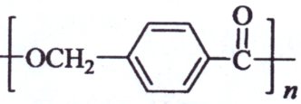 的路线：
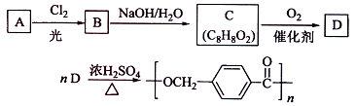
已知：
①A的相对分子质量小于110，其中碳的质量分数约为0.9；
②同一碳原子上连两个羟基时结构不稳定，易脱水生成醛或酮：
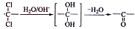
③C可发生银镜反应。
请根据以上信息回答下列问题：
(1)A的分子式为 ；
(2)由A生成B的化学方程式为 ，反应类型是 ；
(3)由B生成C的化学方程式为 ，该反应过程中生成的不稳定中间体的结构简式应是 ；
(4)D的结构简式为 ，D的同分异构体中含有苯环且水解产物之一为 乙酸的有 (写结构简式)。
答案
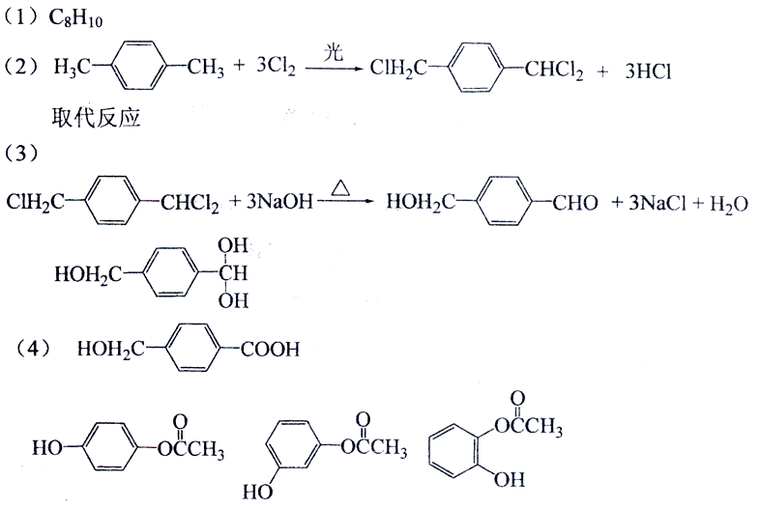
【解析】合成题通常用逆推法：
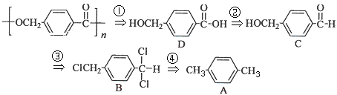
逆推的第三步用到了题中所给的信息。（4）中能水解，且水解产物之一为乙酸，则一定为乙酸酯，所以有邻、间、对三种同分异构体。
19．(20分)
19-1～19-3为选择题，每小题3分，在每小题给出的四个选项中，只有一项是符合题目要求的。19-4题为非选择题，请在答题纸相应位置做答。
19-1．在以离子键为主的化学键中常含有共价键的成分。下列各对原子形成化学键中共价键成分最少的是:
A．Li，F B．Na，F C．Na，C1 D．Mg，O
答案B
【解析】比较两原子电负性的差，其中Na与F的电负性差最大。

19-2．下列有关物质性质、结构的表述均正确，且存在因果关系的是:
 | 表述Ⅰ | 表述Ⅱ
A | 在水中，NaCl的溶解度比I₂的溶解度大 | NaCl晶体中C1—与Na⁺间的作用力大于碘晶体中分子间的作用力
B | 通常条件下，CH₄分子比PbH₄分子稳定性高 | Pb的原子半径比C的大，Pb与H之间的键能比C与H间的小
C | 在形成化合物时，同一主族元素的化合价相同 | 同一主族元素原子的最外层电子数相同
D | P₄O₁₀、C₆H₁₂O₆溶于水后均不导电 | P₄O₁₀、C₆H₁₂O₆均属于共价化合物
答案B
【解析】A选项中，NaCl溶于水是离子晶体的特性，I₂是非极性分子溶解度小；B选项中分子的稳定性与键能有关，所以正确；C中形成化合物不一定是最高价或最低价，所以不与最外层电子数呈因果关系；D选项因P₄O₁₀发生了反应，所以不能证明P₄O₁₀是共价化合物。

19-3．下列说法中错误的是:
A．SO₂、SO₃都是极性分子
B．在NH₄⁺ 和[Cu(NH₃)₄]²⁺中都存在配位键
C．元素电负性越大的原子，吸引电子的能力越强
D．原子晶体中原子以共价键结合，具有键能大、熔点高、硬度大的特性
答案A
【解析】A选项中，SO₃是平面三角形的分子，为非极性分子，明显错误。
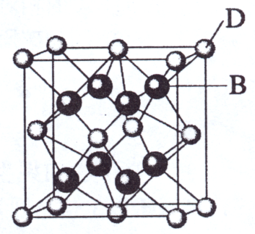
19-4(11分)
已知A、B、C、D和E都是元素周期表中前36号的元素，它们的原子序数依次增大。A与其他4种元素既不在同一周期又不在同一主族。B和C属同一主族，D和E属同一周期，又知E是周期表中1—18列中的第7列元素。D的原子序数比E小5，D跟B可形成离子化合物其晶胞结构如右图。
请回答：
(1)A元素的名称是 ；
(2)B的元素符号是 ，C的元素符号是 ，B与A形成的化合物比C 与A形成的化合物沸点高，其原因是
(3)E属元素周期表中第 周期，第 族的元素，其元素名称是 ， 它的+2价离子的电子排布式为 ：
(4)从图中可以看出，D跟B形成的离子化合物的化学式为 ；该离子化合 物晶体的密度为ag·cm⁻³，则晶胞的体积是 (只要求列出算式)。
答案
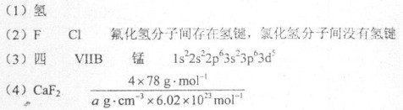
【解析】从D、E是周期表中1—18列中E排第7列可判断E是第4周期VIIB族，所以D也在第4周期；图中离子化合物D：B=1：2，则D为Ca，且B的序数在前面，B为F，C为Cl；A与其他4种元素既不在同一周期又不在同一主族，所以A为H。
（2）考查氢键；（3）锰在周期表中的位置，+2价时已经失去个电子，所以排布式为[Ar]3d⁵；
（4）ρ= 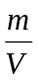= （40+38）×4÷（6.02×10²³）g÷V = a g·cm⁻³
V = 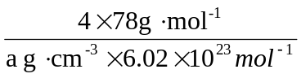
20．(20分)
20-1～20-3题为选择题，每小题3分，在每小题给出的四个选项中，只有一项是符合题目要求的。20-4题为非选择题，请在答题纸相应位置做答。
20-1．下列有关肥皂的叙述中错误的是：
A．肥皂与纯碱的去污原理相同
B．肥皂可以加速油污在水中的分散
C．肥皂是油脂在碱性条件下水解生成的
D．肥皂主要成分的分子中含有亲油基团和亲水基团
答案A
【解析】A中纯碱的去污原理是碱性条件使油污水解，去污原理与肥皂不同；其他均为正确的叙述。
20-2．下列使用化肥、农药的描述中正确的是：
A．高温多雨时比较适合施用钾肥
B．长期施用硫铵会造成土壤板结
C．石硫合剂必须与硫酸混合后才能施用
D．过磷酸钙必须经硫酸处理后才能施用
答案B
【解析】A中钾肥易溶于水，多雨时易造成化肥的流失；B中硫铵溶于水呈酸性，易破坏土壤的胶体结构使土壤板结；C中石硫合剂主要成分是多硫化钙，具有渗透和侵蚀病菌细胞及害虫体壁的能力，能在植物体表面形成一层药膜起保护作用，如果和硫酸混合后施用，会生成硫酸钙使石硫合剂失去作用。D中有效成份为Ca（H₂PO₄)₂，属水溶性速效磷肥，应直接使用。

20-3．下列有关硬水及其软化的说法中错误的是：
A．离子交换法可以软化硬水
B．硬水中含有较多Ca²⁺、Mg²⁺
C．生产、生活使用的天然水必须经软化
D．加热可使暂时硬水中的Ca²⁺生成CaCO₃沉淀
答案C
【解析】A、B、D是一些常识，C中生活使用的硬水不是“必须”经软化使用。

20-4(11分)
工业上常用氨氧化法生产硝酸，其过程包括氨的催化氧化(催化剂为铂铑合金丝网)、一氧化氮的氧化和水吸收二氧化氮生成硝酸。请回答下列问题：
(1)氨催化氧化的化学方程式为 ：
(2)原料气中空气必须过量，其主要原因是 ；
(3)将铂铑合金做成薄丝网的主要原因是 ；
(4)水吸收二氧化氮生成硝酸为放热反应，其化学方程式为 ，为了提高水对二氧化氮的吸收率，可采取的措施为 (答2项)
答案
（1）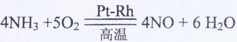
（2）提高氨的转化率和一氧化氮的转化率
（3）增大单位质量的催化剂与反应物的接触面积
（4）3NO₂ + H₂O = 2HNO₃ + NO 加压 降温
【解析】（1）
（2）根据平衡原理，增大反应物的浓度，平衡向正反应方向移动，以提高原料的转化率；
（3）这是为了增大铂铑合金的表面积，使接触面积增大，提升催化的效果；
（4）为了提高吸收率，可根据溶解过程放热采用降温处理，且气体的吸收可用加压的方式。

